SEMANA DEL 8 AL 12 DE FEBRERO DEL 2021

PLAN DE TRABAJO
ESCUELA PRIMARIA:
QUINTO GRADO
MAESTRA/O:
 | ASIGNATURA | APRENDIZAJE ESPERADO | PROGRAMA  DE TV | ACTIVIDADES | SEGUIMIENTO Y  RETROALIMENTACIÓN
LUNES | Educación socioemocional | Distingue que la emoción de enojo puede ser regulada con recursos personales en situaciones adversas o aflictivas | El enojo regulado | Elabora en tu cuaderno una fabula en donde la moraleja exprese el control de la emoción del enojo. | Envía evidencias de tus trabajos al whatsApp de tu maestro (a)  NOTA: no olvides ponerle la fecha a cada trabajo y tú nombre en la parte de arriba.
 | Ciencias naturales | Compara las características básicas de los diversos ecosistemas del país para valorar nuestra riqueza natural. | Nuestros ecosistemas acuáticos | Copia en tu cuaderno la definición de:  Ecosistema acuático.  Un ecosistema acuático es todo aquel ecosistema que se desarrolla en un cuerpo de agua de diverso tamaño y naturaleza, lo cual incluye mares, lagos, ríos, pantanos, arroyos, lagunas y costas
 |  |  |  | Posteriormente realiza un dibujo donde representes la vida en el mundo acuático.
 | Geografía | Compara las causas y consecuencias de la migración en los continentes. | Causas de la migración | Analiza el mapa de la página 89 de tu libro de texto y responde las siguientes preguntas en tu cuaderno:  ¿Conoces a alguien que haya migrado?  ¿Por qué lo hizo?  ¿Por qué razón consideras que las personas emigraron de un país a otro?  En México ¿hacia dónde emigran las personas?  ¿Por qué?  Anota en tu cuaderno los conceptos de migración externa, migración interna, emigración, emigrante, inmigración e inmigrante. Los podrás encontrar en la lectura de la página 90  de tu libro de texto.
 | Vida saludable | Promueve acciones para reducir la propagación de enfermedades transmisibles, al identificar los factores de riesgo y protectores de la salud, en los entornos familiar, escolar y comunitario | ¿De qué dependen mis hábitos de limpieza? | Realiza un boletín informativo acerca de hábitos de limpieza, el cual deberás compartir con los integrantes de tu familia.

 | ASIGNATURA | APRENDIZAJE ESPERADO | PROGRAMA DE  TV | ACTIVIDADES | SEGUIMIENTO Y  RETROALIMENTACIÓN
MARTES | Matemáticas | Aplicar un factor constante de proporcionalidad (entero y pequeño) para obtener valores faltantes en una relación de proporcionalidad con magnitudes de la misma naturaleza. | La feria del tamal | El seguro de retiro “El viejito feliz” tiene un plan de ahorro donde por cada peso que el cliente ahorra el seguro te da el triple. Calcula la cantidad que ha ahorrado Evan en la siguiente tabla.  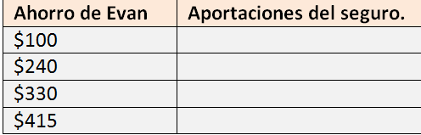 | Envía evidencias de tus trabajos al whatsApp de tu maestro (a)  NOTA: no olvides ponerle la fecha a cada trabajo y tú nombre en la parte de arriba.
 | Ciencias naturales | Compara las características básicas de los diversos ecosistemas del país para valorar nuestra riqueza natura | Valoro la riqueza natural | Copia la información de los Anexos #1 en tu cuaderno. Responde el siguiente cuadro en tu cuaderno.  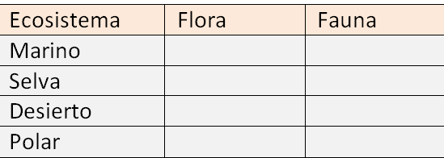
 | Lengua materna | Elabora cuadros sinópticos y mapas conceptuales para resumir información | Elaboro mapas conceptuales  y cuadros sinópticos | Lee un texto de tu interés, puede ser una noticia o nota periodística y organiza la información mediante un mapa conceptual en tu cuaderno. Puedes tomar como referencia el mapa conceptual de la página 79 “la contaminación del aire”
 | Historia | Reconoce el papel de la inversión extranjera y el desarrollo económico, científico y tecnológico durante el Porfiriato. | El Porfiriato: la llegada de nuevos inventos | Analiza el tema “Ciencia, Tecnología y cultura” de las páginas 89 y 90 de tu libro de texto.  Posteriormente responde las siguientes preguntas en tu cuaderno.  1.- ¿Cuándo inicio la modernización de nuestro país?  2.- ¿Qué ayudo a la integración y fortalecimiento económico de diferentes zonas del país?  3.- ¿Qué medios de transporte se introdujeron? 4.- ¿Qué favoreció el uso de la electricidad?  5.-¿ Por qué se generaron desigualdades sociales en el país?

 | ASIGNATURA | APRENDIZAJE ESPERADO | PROGRAMA DE  TV | ACTIVIDADES |  |  |  | SEGUIMIENTO Y  RETROALIMENTACIÓN
MIÉRCOLES | Geografía | Compara las causas y consecuencias de la migración en los continentes | Flujos migratorios por continente | Lee la nota informativa “La generación perdida” de la pagina 91 de tu libro de texto, subraya con un color las principales causas de migración y con otro las consecuencias que se presentan tanto en los países que abandonan como en aquellos  a donde llegan migrantes. |  |  |  | Envía evidencias de tus trabajos al whatsApp de tu maestro (a)  NOTA: no olvides ponerle la fecha a cada trabajo y tú nombre en la parte de arriba.
 |  |  |  |  | Causas | Consecuencias
 | Matemáticas | Aplicar un factor constante  de proporcionalidad (entero y pequeño) para obtener valores faltantes en una relación de proporcionalidad con magnitudes de la misma naturaleza | Atletismo | Resuelve el desafío #33 “El ahorro” de las páginas 73 y 74  de tu libro de texto.
 | Formación Cívica y ética. | Comprende la importancia de establecer relaciones de poder igualitarias entre las culturas y los grupos sociales que habitan en su entorno, en el país o en otros países. | Nos empoderamos | Responde las siguiente preguntas en tu cuaderno:  1.- ¿Por qué crees que existe la desigualdad entre personas con distintas creencias o culturas?  2.- ¿Las personas tienen más valor si pertenecen en una cultura en especifico? ¿por qué?  3.- ¿en qué crees que favorece la diversidad de culturas a un país o región?  4.- Escribe 2 acciones que se pueden realizar para lograr el trato igualitario entre culturas.
 | Lengua materna | Elabora cuadros sinópticos y mapas conceptuales para resumir información. | Un acento muy agudo | Observemos las diferencias que existen entre un cuadro sinóptico y un cuadro conceptual.  En la siguiente tabla escribe las características de cada herramienta:  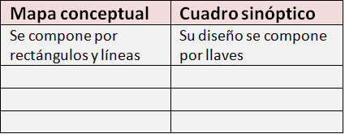
 | Cívica y Ética en dialogo | Comprende la importancia de establecer relaciones de poder igualitarias entre las culturas y los grupos sociales que habitan en  su entorno, en el país o en otros países | Por una vida sin violencia  hacia las niñas y las  mujeres | Realiza un cartel en tu cuaderno donde representes el repudio hacia el maltrato hacia la desigualdad hacia la mujer. Puedes agregar imágenes para complementar tu trabajo.

 | ASIGNATURA | APRENDIZAJE ESPERADO | PROGRAMA DE  TV | ACTIVIDADES | SEGUIMIENTO Y  RETROALIMENTACIÓN
JUEVES | Matemáticas | Identificación y aplicación del factor constante de proporcionalidad en casos  sencillos. | Hagámoslo más grande… | Resuelve el desafío #34 de tu libro de matemáticas “factor constante” de la página 75. | Envía evidencias de tus trabajos al whatsApp de tu maestro (a)  NOTA: no olvides ponerle la fecha a cada trabajo y tú nombre en la parte de arriba.
 | Historia | Reconoce el papel de la inversión extranjera y el desarrollo económico, científico y tecnológico  durante el Porfiriato. | El Centenario de la Independencia | Analiza la situación de Cananea, 2 de junio de 1906 de la página 93 de tu libro de texto y responde las preguntas de la actividad “comprendo y aplico”.
 | Lengua Materna | Elabora cuadros sinópticos y mapas conceptuales para resumir información. | Entre todos revisamos nuestro trabajo | Copia en tu cuaderno la actividad del Anexo #1 y une con una línea las características correctas según su organizador.  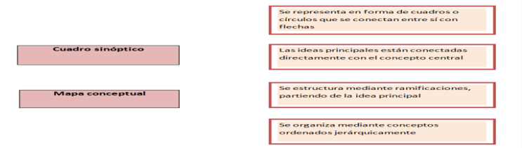
 | Artes | Ubica diferentes sitios en donde se presentan arte primitivo en México y otras partes del mundo. | Tonana. El canto en lengua indígena | Copia en tu cuaderno el siguiente poema escrito en náhuatl y en español, intenta recitárselo a los miembros de tu familia.  Anexo #4  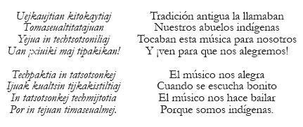
 | Educación Física | Mejora sus capacidades, habilidades y destrezas motrices al participar en situaciones de juego, expresión corporal e iniciación deportiva, para promover actitudes asertivas | Mejora tu desempeño | Juguemos a saltar la cuerda  Reta a un familiar a saltar la cuerda, cuenten los saltos que da cada quien, y el que logre dar más será el ganador.  Pueden realizar el reto las veces que deseen.

 | ASIGNATURA | APRENDIZAJE ESPERADO | PROGRAMA DE  TV | ACTIVIDADES | SEGUIMIENTO Y  RETROALIMENTACIÓN
VIERNES | Lengua materna | Produce textos bilingües | Aprendiendo a leer y escribir en lengua indígena y español | Observa los distintos saludos en náhuatl y compáralos con su significado en español. Cópialos en tu cuaderno y practica su pronunciación con los integrantes de tu familia. Anexo #3 Pregunta a tus padres si conocen algún saludo en otra lengua  indígena. Anótalo en tu cuaderno. | Envía evidencias de tus trabajos al whatsApp de tu maestro (a)  NOTA: no olvides ponerle la fecha a cada trabajo y tú nombre en la parte de arriba.
 | Matemáticas | Identificación y aplicación del factor constante de proporcionalidad en casos  sencillos. | Buscando el factor constante entre tablas | Resuelve el desafío #35 “tablas de proporcionalidad” de tu libro de texto, página 76
 | Educacion socioemocional | Reconstruye un estilo de comunicación asertiva para manejar el enojo al resolver un conflicto dentro de su comunidad. | ¡Un conflicto, una oportunidad! | Responde en tu cuaderno las siguientes preguntas: 1.- ¿Qué te hace enojar?  2.- ¿Recuerdas alguna situación en donde no controlaste tu enojo?  3.- ¿Qué consecuencias tuvo?  4.- ¿Qué puedes hacer para controlarte ante esos momentos difíciles?
 | Vida saludable | Propone alternativas de actividades físicas que puede practicar dentro y fuera de la escuela para su bienestar. | ¿Qué tan sedentarios somos? | Organiza en tu cuaderno una descripción de tus actividades del día anterior, desde que despiertas hasta que te acuestas a dormir, especificando el horario en que lo realizas.  Posteriormente escribe en tu cuaderno dos actividades físicas que puedes realizar dentro y fuera de la escuela.
NOTA: es importante que veas las clases por la televisión diariamente para poder realizar tus actividades.

Anexo #1
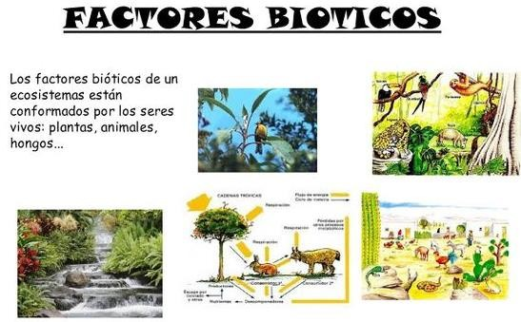
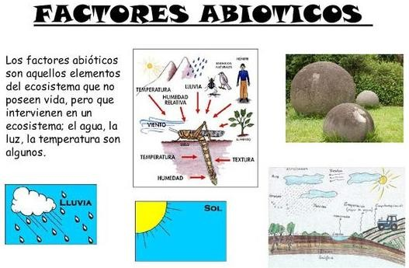

Anexo #2
Une con una línea las características según su organizador.

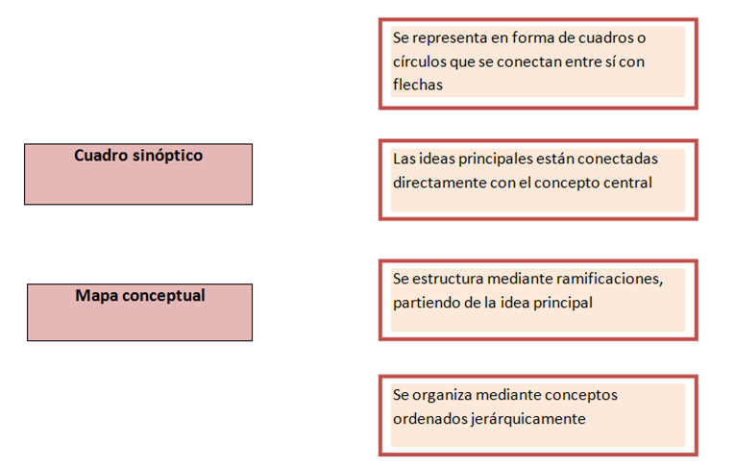

Anexo #3

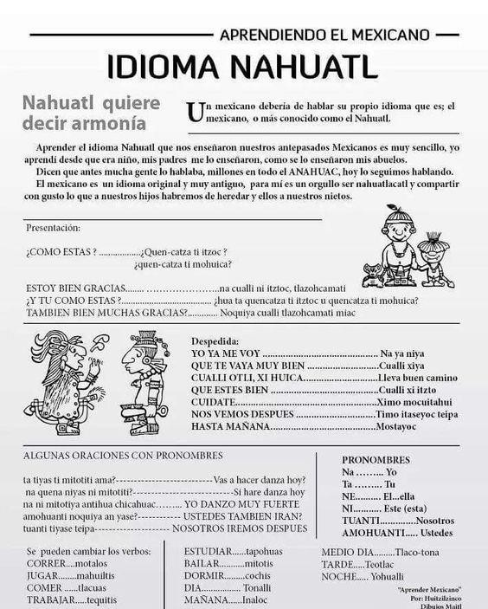

Anexo #4

EN EL ESFUERZO ESTA EL ÉXITO!

RECONOCEMOS TU ESFUERZO DURANTE ESTA CONTINGENCIA, POR ESO QUEREMOS AGRADECER TU CONFIANZA Y PREFERNCIA.
Por favor no distribuyas masivamente este material.

MISS FER Y MISS MARY ESTAREMOS ENVIANDO EL PLAN EN FORMATO WORD CADA JUEVES. GRACIAS POR SU COMPRA

